题目描述：

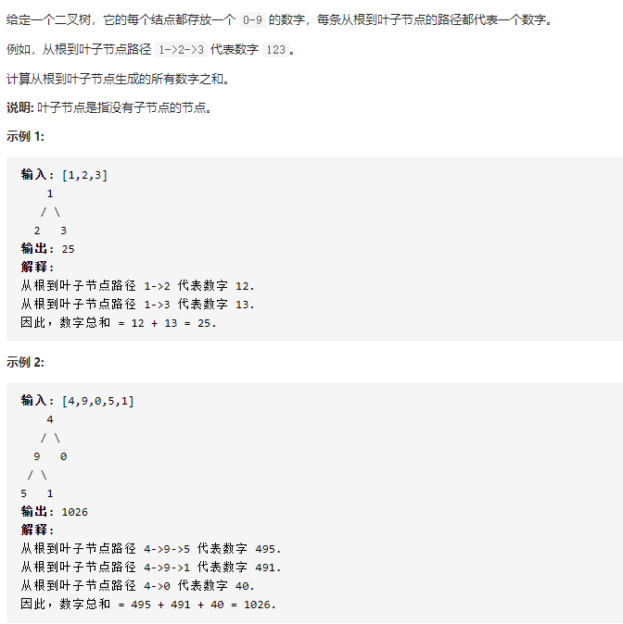

思路分析：

递归

